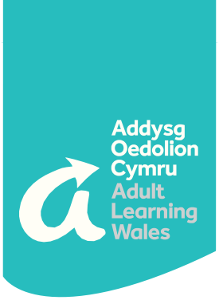

Cyrsiau ym mis Ionawr

**Helpwch eich plentyn gyda mathemateg** Dydd Mawrth a Dydd Iau | 2 sesiwn x 1 awr  **Helpwch eich plentyn i ddarllen** Dydd Mawrth a Dydd Iau | 4 sesiwn x 1 awr

**Trosolwg o’r cwrs**Bydd y cwrs yma yn helpu tadau, mamau, neiniau a theidiau a gofalwyr i helpu plant gyda'u sgiliau darllen. Byddwch yn dysgu llawer o awgrymiadau defnyddiol a chael hwyl yn ymarfer darllen gyda'ch plentyn.

**Mae’r cwrs yn cynnwys:**

* Gweithgareddau hwyliog gyda llythyrau a geiriau
* Beth, pryd a ble i ddarllen?
* Beth yw ffoneg a sut i helpu eu hymarfer?
* Rhigymau, gemau a chaneuon
* Hwyl gyda siapiau
* Sut mae eich plentyn yn dysgu mathemateg yn yr ysgol?

**Beth sydd ei angen arnaf?**

Gan fod hwn yn gwrs ar-lein bydd angen *iPad* neu liniadur arnoch a hefyd cysylltiad rhyngrwyd.

Cliciwch yma am ddyddiadau ar gael ac i gofrestru:

[**https://www.adultlearning.wales/cym/cyrsiau/canlyniadau-cwrs?&subject=cefnogi-teuluoedd**](https://www.adultlearning.wales/cym/cyrsiau/canlyniadau-cwrs?&subject=cefnogi-teuluoedd)

[**info@adultlearning.wales**](mailto:info@adultlearning.wales) **| 03300 580845 | adultlearning.wales**

Y Coleg Cymunedol Cenedlaethol

Rydym yn annog a chroesawu gohebiaeth a galwadau ffôn yn Gymraeg a byddwn yn ymateb i’ch dewis iaith   
We encourage and welcome correspondence and phone calls in Welsh and will respond to your language choice

**Cwrs Ar-lein**